1 ตุลาคม 2561

ขยายกรอบการทำงานเชิงกลยุทธ์เพื่อส่งเสริมเศรษฐกิจหมุนเวียน
เฮงเค็ลประกาศเป้าหมายในการใช้บรรจุภัณฑ์ที่ยั่งยืน

ดุสเซลดอร์ฟ – เพื่อสานต่อความมุ่งมั่นและความก้าวหน้าในการใช้บรรจุภัณฑ์ที่ยั่งยืน เฮงเค็ลได้เสริมพันธกิจไปอีกขั้นเพื่อสนับสนุนเศรษฐกิจหมุนเวียน (Circular Economy) ให้มากขึ้นด้วยการขยายกรอบการทำงานเชิงกลยุทธ์ โดยเฮงเค็ลจะใช้บรรจุภัณฑ์ที่สามารถรีไซเคิล นำกลับมาใช้ใหม่ หรือย่อยสลายได้* ให้ได้ 100% ภายในปี 2568 ในขณะเดียวกันก็ตั้งเป้าที่จะใช้บรรจุภัณฑ์จากพลาสติกรีไซเคิลให้ได้ 35% สำหรับสินค้าอุปโภคบริโภคในยุโรป

เฮงเค็ลให้ความสำคัญกับเรื่องบรรจุภัณฑ์ที่ยั่งยืนมานานหลายทศวรรษ บรรจุภัณฑ์ทั้งหมดของบริษัทออกแบบมาเพื่อตอบสนองความคาดหวังของลูกค้า ในขณะเดียวกันก็ลดการใช้วัตถุดิบให้น้อยที่สุดเพื่อให้เกิดความยั่งยืนมากที่สุดเท่าที่จะทำได้ ทั้งนี้เพื่อสะท้อนการดำเนินงานที่แบ่งเป็น 3 ช่วงในห่วงโซ่คุณค่าหมุนเวียน กรอบการทำงานเชิงกลยุทธ์ใหม่ของเฮงเค็ลจะใช้แนวทางแบบองค์รวม โดยตอกย้ำความมุ่งมั่นของบริษัทที่จะเป็นผู้นำด้านความยั่งยืน เพื่อขับเคลื่อนไปสู่อนาคตที่ยั่งยืนร่วมกันกับพันธมิตรในอุตสาหกรรม

“การส่งเสริมให้เกิดเศรษฐกิจหมุนเวียน ทวีความสำคัญมากขึ้นสำหรับภาคธุรกิจ ผู้บริโภค และภาครัฐ รวมทั้งหน่วยงานต่างๆ โดยการนำกลับมาใช้ใหม่และการรีไซเคิลวัสดุให้มากที่สุดเท่าที่จะทำได้ จะทำให้เราสามารถอาศัยอยู่ในโลกที่มีทรัพยากรจำกัดนี้ได้ แนวคิดนี้เป็นหัวใจสำคัญของบรรจุภัณฑ์ที่มีความยั่งยืนของเฮงเค็ล เราจะทำงานร่วมกับพันธมิตรตลอดทั้งห่วงโซ่คุณค่าเพื่อใช้วัสดุจากแหล่งที่มีความยั่งยืนในบรรจุภัณฑ์ที่มีดีไซน์ชาญฉลาดเพื่อให้เกิดความยั่งยืนอย่างครบวงจร สิ่งเหล่านี้จะเป็นประโยชน์ต่อผู้คนและโลกของเรา” แคทริน เมนเจส รองประธานบริหารฝ่ายทรัพยากรบุคคล และประธานสภาความยั่งยืนของเฮงเค็ล กล่าว

*ไม่รวมผลิตภัณฑ์กาวที่สารตกค้างอาจทำให้ไม่สามารถรีไซเคิลได้

ขยายกรอบการทำงานเชิงกลยุทธ์เพื่อบรรจุภัณฑ์ที่ยั่งยืน
กรอบการทำงานใหม่ของเฮงเค็ลเพื่อบรรจุภัณฑ์ที่ยั่งยืน สะท้อนการดำเนินงานใน 3 ช่วงหลักในห่วงโซ่คุณค่าหมุนเวียน โดยแต่ละช่วงมีการดำเนินงานดังนี้
- ใช้วัตถุดิบจากแหล่งที่ยั่งยืน เฮงเค็ลมุ่งเพิ่มสัดส่วนการใช้วัสดุที่ยั่งยืนในบรรจุภัณฑ์ของผลิตภัณฑ์ ทั้งในแง่ของการใช้วัสดุรีไซเคิลโดยเฉพาะพลาสติก และการใช้วัสดุหมุนเวียน เช่น กระดาษและกระดาษลูกฟูก
- บรรจุภัณฑ์ที่มีดีไซน์ชาญฉลาด เนื่องจากวัสดุรีไซเคิลหรือวัสดุหมุนเวียนที่ใช้ในการผลิตบรรจุภัณฑ์มักมีคุณสมบัติที่แตกต่างกัน เช่น ในแง่ความแข็งแรงหรือรูปลักษณ์ จึงจำเป็นต้องมีการดีไซน์ที่ชาญฉลาดเพื่อทดแทนการใช้เม็ดพลาสติกใหม่ในการผลิตบรรจุภัณฑ์ ดังนั้นบริษัทจึงให้ความสำคัญกับเรื่องพื้นฐานการออกแบบให้มากขึ้นเพื่อทำให้เกิดเศรษฐกิจหมุนเวียนนับตั้งแต่เริ่มต้น การออกแบบที่ชาญฉลาดนั้นยังรวมถึงการปรับเปลี่ยนแนวคิดเกี่ยวกับบรรจุภัณฑ์ใหม่ เฮงเค็ลจึงมองหานวัตกรรมโซลูชั่นต่างๆ ตลอดทั้งห่วงโซ่คุณค่า เช่น บรรจุภัณฑ์เพื่อการขนส่งและลอจิสติกส์ที่เกี่ยวข้อง ในขณะเดียวกันก็สานต่อความพยามที่จะลดปริมาณวัตถุดิบที่ใช้ในการผลิตบรรจุภัณฑ์ลงและใช้บรรจุภัณฑ์เท่าที่จำเป็นเท่านั้น
- การทำงานอย่างครบวงจร เฮงเค็ลมุ่งมั่นทำให้บรรจุภัณฑ์ของผลิตภัณฑ์สามารถรีไซเคิลได้หลังจากใช้แล้ว เช่น ร่วมกับพันธมิตรในการส่งเสริมระบบที่เหมาะสำหรับการรีไซเคิล บริษัทจะขยายโซลูชั่นใหม่ๆ เช่น สินค้าแบบเติมเพื่อให้ผู้บริโภคสามารถนำบรรจุภัณฑ์กลับมาใช้ใหม่ได้ เฮงเค็ลยังทำงานเชิงรุกเพื่อสรรหาวัตถุดิบในการผลิตบรรจุภัณฑ์ที่กลับคืนสู่ธรรมชาติ เช่น วัสดุชีวภาพที่ย่อยสลายได้ตามมาตรฐานการย่อยสลายระดับนานาชาติ

ความร่วมมือเพื่อส่งเสริมความยั่งยืนด้านบรรจุภัณฑ์
ความก้าวหน้าด้านบรรจุภัณฑ์ที่ยั่งยืนจะเกิดขึ้นได้ต่อเมื่อองค์กรต่างๆ มีการทำงานร่วมกันตลอดทั้งอุตสาหกรรมและห่วงโซ่คุณค่า ดังนั้นเฮงเค็ลจึงร่วมกับพันธมิตรที่หลากหลายในการขับเคลื่อนนวัตกรรมการพัฒนาบรรจุภัณฑ์ และสนับสนุนโครงสร้างการรีไซเคิลที่ดีขึ้น เช่น บริษัทได้ร่วมกับ New Plastics Economy ซึ่งเป็นโครงการที่นำโดยมูลนิธิเอลเลน แมคอาเธอร์ ที่นำผู้มีส่วนได้ส่วนเสียมาร่วมกันคิดและออกแบบอนาคตของพลาสติกใหม่ รวมทั้งสร้างการเคลื่อนไหวไปสู่เศรษฐกิจหมุนเวียน เฮงเค็ลยังร่วมกับพลาสติกแบงค์ ซึ่งเป็นองค์กรเพื่อสังคมที่มุ่งหยุดปัญหาขยะพลาสติกในมหาสมุทรและสร้างโอกาสให้คนยากจนด้วยการเก็บขยะพลาสติกจากสิ่งแวดล้อมในท้องถิ่นมาแลกเป็นเงินหรือบริการต่างๆ เพื่อนำพลาสติกเหล่านั้นไปรีไซเคิลต่อไป

ข้อมูลเพิ่มเติมเกี่ยวกับแนวทางและเป้าหมายด้านบรรจุภัณฑ์ที่ยั่งยืนของเฮงเค็ล เข้าชมได้ที่ www.henkel.com/sustainability/positions/packaging

เกี่ยวกับเฮงเค็ล
เฮงเค็ลดำเนินธุรกิจทั่วโลกด้วยพอร์ตโฟลิโอผลิตภัณฑ์ที่สมดุลและหลากหลาย บริษัทฯ เป็นผู้นำในสามกลุ่มธุรกิจทั้งในธุรกิจเพื่ออุตสาหกรรมและธุรกิจสินค้าอุปโภคบริโภค อันเป็นผลมาจากแบรนด์ นวัตกรรม และเทคโนโลยีที่แข็งแกร่ง ธุรกิจเทคโนโลยีกาวของเฮงเค็ล (Adhesive Technologies) เป็นผู้นำในตลาดกาวในทุกอุตสาหกรรมทั่วโลก ในธุรกิจผลิตภัณฑ์ซักล้างและผลิตภัณฑ์ในครัวเรือน และผลิตภัณฑ์บิวตี้แคร์ (Laundry & Home Care and Beauty Care businesses) เฮงเค็ลเป็นผู้นำในหลายตลาดและประเภทผลิตภัณฑ์ทั่วโลก เฮงเค็ลก่อตั้งขึ้นในปี พ.ศ. 2419 และมีประวัติความสำเร็จอันยาวนานกว่า 140 ปี ในปี พ.ศ. 2560 เฮงเค็ลมียอดขายมากกว่า 2 หมื่นล้านยูโร และมีผลกำไรดำเนินงานที่ปรับปรุงแล้ว 3,500 ล้านยูโร แบรนด์ชั้นนำ 3 อันดับแรกของเฮงเค็ล คือ ล็อคไทท์ (กาว) ชวาร์สคอฟ (ผลิตภัณฑ์ดูแลเส้นผม) และเพอร์ซิล (ผงซักฟอก) มียอดขายรวมกัน 6,400 ล้านยูโร เฮงเค็ลมีพนักงานมากกว่า 53,000 คนทั่วโลก ซึ่งมีความหลากหลายมีความมุ่งมั่น รวมกันเป็นหนึ่งเดียวด้วยวัฒนธรรมขององค์กรที่แข็งแกร่ง มีจุดมุ่งหมายร่วมกันในการสร้างคุณค่าที่ยั่งยืน และมีคุณค่าร่วมกัน ในฐานะผู้นำด้านความยั่งยืนซึ่งเป็นที่ยอมรับ เฮงเค็ลได้รับการยกย่องจากดัชนีและการจัดอันดับระหว่างประเทศต่างๆ หุ้นบุริมสิทธิของเฮงเค็ลจดทะเบียนอยู่ในดัชนีหลักทรัพย์ DAX ของเยอรมนี ข้อมูลเพิ่มเติมกรุณาเข้าชมที่ www.henkel.com

สามารถดาวน์โหลดภาพได้ที่ www.henkel.com/press

ข้อมูลสำหรับสื่อมวลชน กรุณาติดต่อ
แม็กกี้ แทน กฤษณา ปานสุนทร (124 คอมมิวนิเคชั่นส คอนซัลติ้ง)
โทรศัพท์ +65 6424 7045 02 718 1886 ต่อ 216
อีเมล maggie.tan@henkel.com krissana@124comm.com

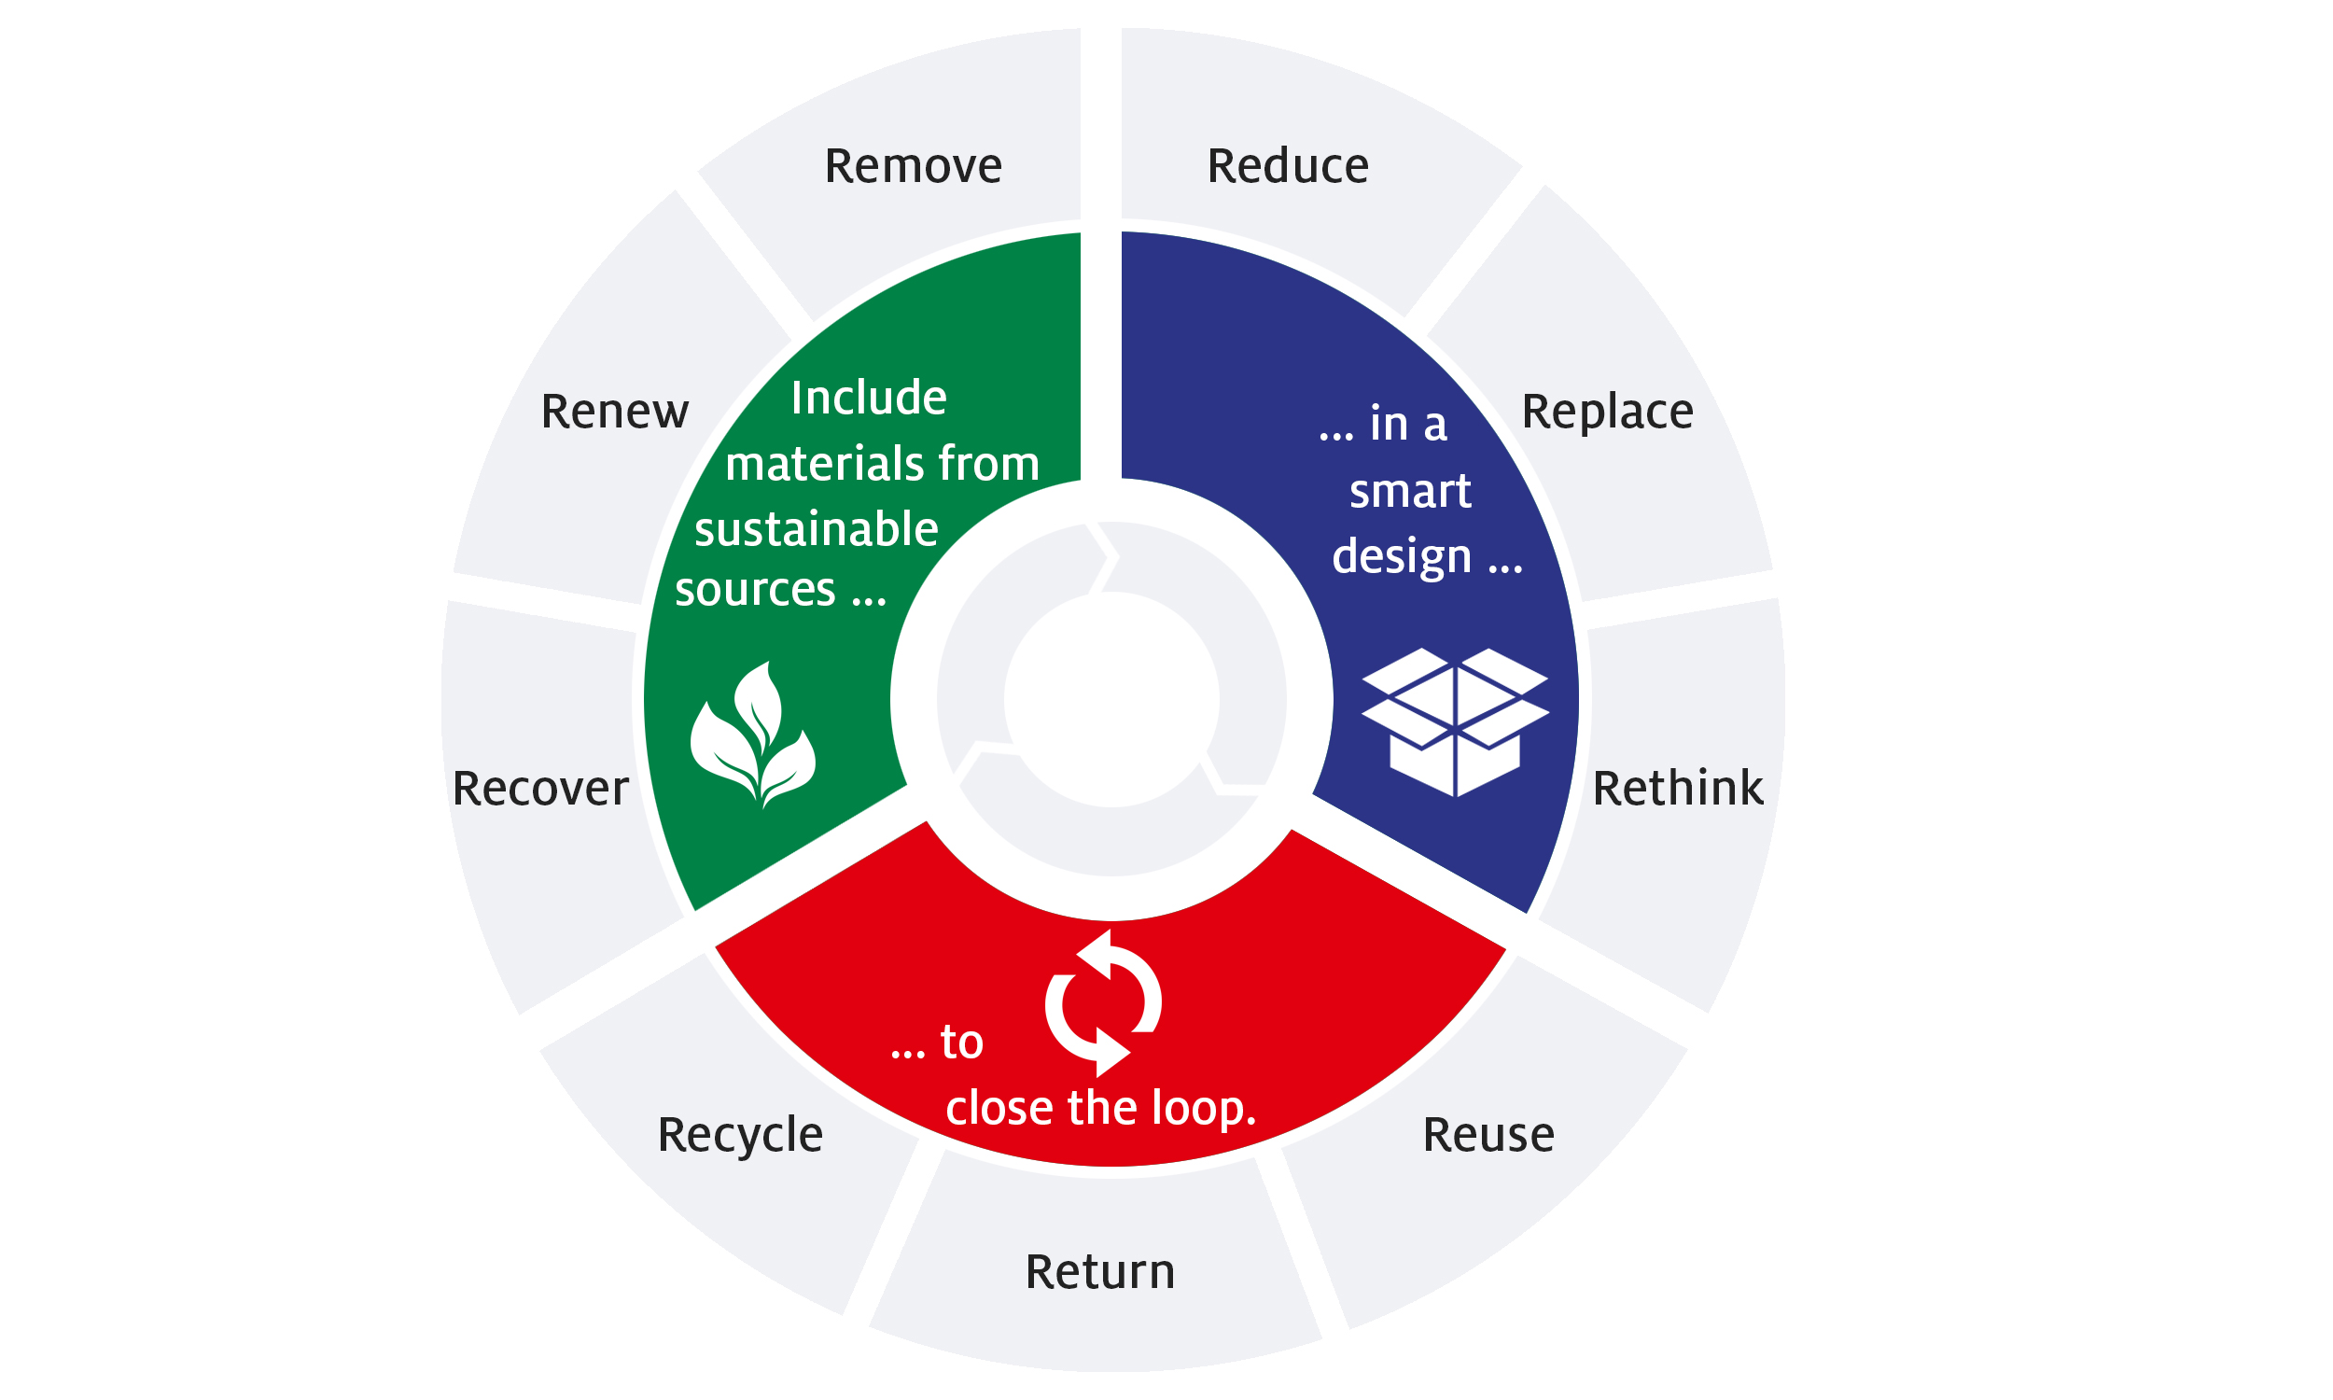
กรอบการทำงานเชิงกลยุทธ์ใหม่ด้านบรรจุภัณฑ์ที่ยั่งยืนของเฮงเค็ล แบ่งการดำเนินงานหลักเป็น 3 ช่วงในห่วงโซ่คุณค่าหมุนเวียน โดยมีเป้าหมายเพื่อขับเคลื่อนไปสู่เศรษฐกิจหมุนเวียน

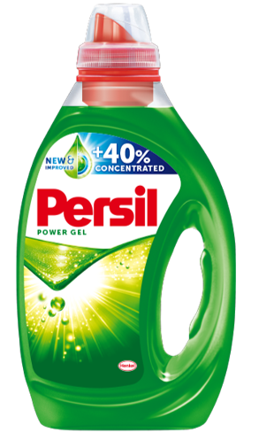
จากการปรับขนาดบรรจุภัณฑ์น้ำยาซักผ้า เช่น เพอร์ซิล ให้มีความกะทัดรัดมากขึ้นและใช้ดีไซน์ขวดใหม่ ทำให้เฮงเค็ลลดการใช้วัตถุดิบในการผลิตบรรจุภัณฑ์ลงได้ 3,500 ตันต่อปี และขวดเหล่านี้ยังผลิตจากพลาสติกรีไซเคิล 100%

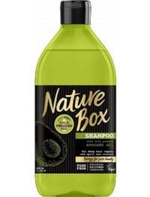
เฮงเค็ลมีความก้าวหน้าด้านบรรจุภัณฑ์ยั่งยืนในหลายด้าน เช่น ขวดผลิตภัณฑ์ดูแลเส้นผมและส่วนบุคคลแบรนด์ใหม่คือเนเชอร์ บ็อกซ์ ผลิตจากพลาสติกรีไซเคิล 25% ฝาขวดยังผลิตจากวัสดุที่ทำจากของเหลือใช้ 25%

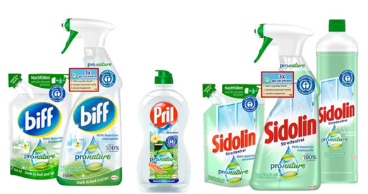

ขวดพีอีทีของผลิตภัณฑ์กลุ่มโปรเนเชอร์ นับตั้งแต่แบรนด์บิฟฟ์ ซิโดลิน และพริล ทำจากพลาสติกรีไซเคิล 100% และมีแพ็คแบบเติมเพื่อให้ผู้บริโภคสามารถนำขวดบรรจุภัณฑ์เดิมกลับมาใช้อีกได้

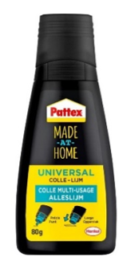
ขวดกาวอเนกประสงค์ แพทเท็กซ์ เมด แอท โฮม และหัวทาที่ปรับระดับได้ทั้งการทาแบบเป็นเส้นหรือพื้นที่กว้าง ล้วนผลิตจากวัสดุรีไซเคิล 100%

